УДК 512.6
Решение задачи подбора модели источника ошибок в ИС ОПСАПК*
В. М. Деундяк¹, М. А. Жданова², Н. С. Могилевская^{3**}
¹ ФГНУ «НИИ «Спецвузавтоматика», г. Ростов-на-Дону, Российская Федерация
^{1,2} Южный федеральный университет, г. Ростов-на-Дону, Российская Федерация
³ Донской государственный технический университет, г. Ростов-на-Дону, Российская Федерация

On the solution of the error source model selection problem in the IS EASECC***
V.M. Deundyak, M. A. Zhdanova², N. S. Mogilevskaya³
¹ FSSO «SRI «Spetsvuzavtomatika», Rostov-on-Don, Russian Federation
^{1,2} Southern Federal University, Rostov-on-Don, Russian Federation
³ Don State Technical University, Rostov-on-Don, Russian Federation
Аннотация

Целью работы является развитие методов подбора средств помехоустойчивой защиты в системах передачи данных. Основная задача состоит в построении модификации информационной системы оценки применимости схем помехоустойчивого кодирования, позволяющей по потоку ошибок, полученному из реального канала связи, выбрать наиболее близкую математическую модель источника ошибок и на основе компьютерных имитационных экспериментов решить задачу согласования параметров помехоустойчивого кодека и характеристик конкретного канала связи. Эта задача решается добавлением в систему модуля подбора модели источника ошибок. В основе работы модуля подбора лежит разработанный алгоритм выбора адекватной математической модели источника ошибок, использующий методы теории скрытых полумарковских моделей, в частности, решение задачи оценивания. Результатом работы является построенная модификация информационной системы оценки применимости схем помехоустойчивого кодирования, которая позволяет подбирать адекватное средство помехоустойчивой защиты для конкретной системы передачи данных. Полученные результаты можно применять при проектировании цифровых систем связи. |  | По-английски цели и задачи работы; метод или методологию проведения работы; результаты работы; область применения результатов (для прикладных исследований) The paper is devoted to the developement of the error-correcting techniques in the digital transmission channels. The main problem to be solved is to modify information system aimed to evaluate the applicability of error-correcting coding so that it can choose the most appropriate error-source model for the error flow registered in the particular channel and coordinate error-correcting codec parameters and characteristics of the communication channel based on the simulation experiments.
Ключевые слова: цифровые системы связи, помехоустойчивые кодеки, скрытые полумарковские модели, источники ошибок, имитационные эксперименты. |  | Keywords: digital transmission channels, error-correcting codecs, hidden semi-Markov models, error sources, simulation experiments.

Введение. Согласно закону РФ «Об информации, информационных технологиях и о защите информации» [N1] под информационной системой понимается совокупность информации, содержащейся в базах данных, информационных технологий и технических средств, обеспечивающих её обработку. Ниже под информационной системой оценки применимости схем алгебраического помехоустойчивого кодирования (ИС ОПСАПК) в системах передачи данных будем понимать систему, позволяющую на основе компьютерных имитационных экспериментов оценить корректирующие способности помехоустойчивых алгебраических кодеков по отношению к ошибкам различного типа и подобрать оптимальный по заданным параметрам кодек к конкретному каналу связи. В состав такой информационной системы включаются: методика составления плана проведения экспериментов; методика подбора согласованной пары «кодек-канал», использующей результаты имитационных экспериментов; база данных, хранящая условия и результаты проведенных экспериментов, и блок анализа ее записей; специализированный программный комплекс, моделирующий работу помехоустойчивых каналов связи и позволяющий проводить имитационные эксперименты.
Актуальность построения и использования ИС ОПСАПК связана с тем, что, при проектировании систем связи, использующих помехоустойчивое кодирование, возникает сложная многопараметрическая задача согласования параметров помехоустойчивого кодека и характеристик канала связи [N2]. Следует отметить, что использование помехоустойчивых кодеков для борьбы с ошибками в цифровых каналах связи позволяет уменьшить количество ошибок, искажающих передаваемые данные, но, с другой стороны, повышает объем передаваемых данных, а увеличение объема влечет за собой либо снижение скорости передачи, либо необходимость улучшения технических характеристик канала связи для сохранения прежней скорости передачи. В работе [N2, N6] показано, что при подборе согласованной пары «помехоустойчивый кодек и канал связи» (далее, кодек-канал) среди всего многообразия характеристик каналов связи для получения качественного результата достаточно учитывать только интенсивность ошибок и их характер. Под характером ошибок понимается их взаимное расположение в потоке ошибок, например, ошибки могут быть независимыми или группироваться в пакеты, а пакеты в более сложные структуры [N3]. Отметим, что решение задачи составления эффективной пары кодек-канал аналитическими методами затруднительно или невозможно [N2].
Ядром ИС ОПСАПК является специализированный программный комплекс, основанный на имитационном моделировании помехоустойчивых каналов связи. Примером такого комплекса является информационная система «Канал» [N4, N5]. Качество решения задачи подбора пары кодек-канал с помощью ИС ОПСАПК напрямую зависит от качества моделей источников ошибок, используемых для его построения, а также их адекватности реальным каналам связи.
Цель настоящей работы – модификация структуры ИС ОПСАПК добавлением модуля подбора модели источника ошибок по зарегистрированной в канале связи последовательности ошибок. Основой для построения такого модуля является разработанный алгоритм, основанный на использовании решения задачи оценивания для скрытых полумарковских моделей [N18,N19]. В результате такой модификации ИС ОПСАПК позволит выбирать по потоку ошибок, зарегистрированному в реальном канале связи, адекватную математическую модель потока ошибок из библиотеки моделей, реализованных в ИС ОПСАПК, и подбирать на основе компьютерных имитационных экспериментов помехоустойчивый кодек для конкретного исследуемого канала связи.
Структура ИМ ЦПК. Как было отмечено выше, важной частью ИС ОПСАПК является специализированный программный комплекс, позволяющий проводить имитационные эксперименты. Рассмотрим структуру имитационной модели цифрового помехоустойчивого канала связи (ИМ ЦПК), используемую для построения специализированного программного обеспечения (см. рисунок 1). ИМ ЦПК организована согласно классической структуре любой имитационной модели, принятой в общей теории имитационных моделей [N11] и включает в себя следующие четыре блока: блок математической модели объекта (БММО), блок имитации внешних воздействий (БИВВ), блок обработки результатов (БОР) и блок управления имитационной модели (БУИМ).

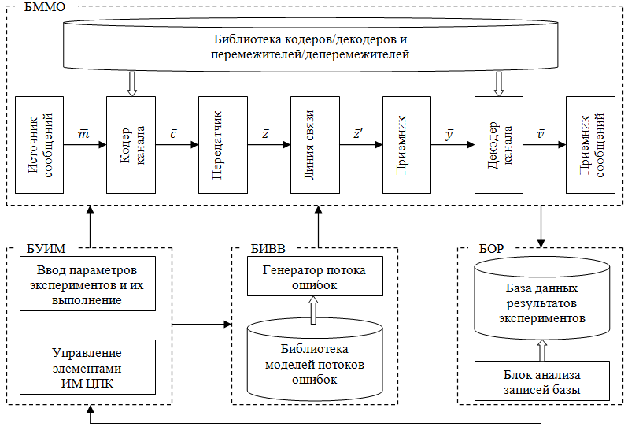
Рис. 1. Структура ИМ ЦПК
Объектом имитационного моделирования является цифровой помехоустойчивый канал (ЦПК) передачи данных, поэтому БММО представляет собой блок математической модели ЦПК. Рассмотрим элементы БМMО, схематично представленные на рисунке 1. Источник сообщений выдает информационные векторы 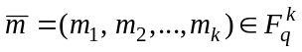, где 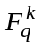 - линейное -мерное пространство над полем Галуа 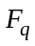 мощности . С использованием помехоустойчивого 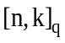-кода  длины и размерности 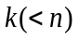, заданного над , эти векторы обрабатываются в кодере канала [N6]. Сформированные кодовые векторы 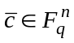 поступают в передатчик, который служит интерфейсом к линии связи и преобразует векторы в векторы 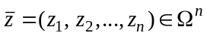, где  – конечное множество, связанное с физической реализацией канала, при этом может как совпадать, так и не совпадать с . Так, например, в работе [N7] передатчик получает троичные векторы, а новые формирует над полем комплексных чисел; в работе [N8] рассмотрен случай, когда входными для передатчика являются двоичные векторы, заданные над алфавитом {0;1}, а выходными – векторы, содержащие элементы из алфавита {-1; 1}. Сформированные векторы 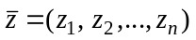 передатчик на физическом уровне отправляет в линию связи.
В линии связи действуют помехи, искажающие передаваемые сигналы, из-за чего на выходе из линии связи формируются векторы 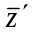 из множества 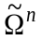, получаемого как расширение 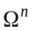. Вектор поступает на вход приемника, который в зависимости от настроек может выдавать мягкие (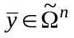) или жесткие (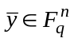) решения о принятом сигнале.
Далее вектор поступает в декодер канала. Основная задача декодера состоит в обнаружении и исправлении ошибок в векторе , а также восстановление соответствующего ему информационного вектора . Декодер канала должен быть согласован с использованным кодером канала, а именно в их основе должен лежать один и тот же алгебраический помехоустойчивый код. В зависимости от выхода приемника применяются декодеры с жестким или с мягким входом. Обычно корректирующая способность декодеров с мягким входом превышает корректирующую способность декодеров с жестким входом, однако платой за повышение корректирующей способности является повышение сложности таких декодеров [N9]. В зависимости от уровня повреждения вектора в канале связи результат декодирования может совпадать с исходным вектором или отличаться от него. Если 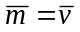, то принято говорить о верном декодировании, иначе говорят об ошибке декодирования.
В схеме на рисунке 1 с элементами «Кодер канала» и «Декодер канала» связана библиотека кодеров/декодеров, а также перемежителей/деперемежителей. Эти устройства подключатся в зависимости от параметров, установленных исследователем. Напомним, что перемежителем называют устройство, которое ставит в соответствие входной последовательности некоторой длины выходную последовательность такой же длины, содержащей элементы входной последовательности, но переставленные по некоторому правилу. Использование перемежителей позволяет уменьшить влияние пакетов ошибок на передаваемые данные. Устройство, выполняющее функцию обратную функции перемежителя, называется деперемежителем.
В общем случае кодер (декодер) канала может представлять собой комбинацию из несколько последовательно соединенных кодеров (декодеров) и перемежителей (деперемежителей), т.е. каскад кодеков. На рисунке 2 схематично изображены примеры каскадированных кодеров и декодеров. На этом рисунке использованы следующие обозначения 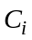 и 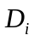 – кодеры и декодеры, 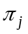 и 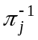 – перемежители и деперемежители, соответственно, 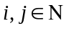. Очевидно, что элементы кодера и декодера канала должны быть согласованы между собой, т.е. в парах и 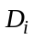, а также в парах и должны реализовываться связанные алгоритмы. Техника каскадирования кодеков и перемежителей довольно распространена, например, национальный стандарт РФ для защиты от шумов физического канала в системе передачи космических данных предлагает, в частности, кодировать битовый поток каскадом из блочного [255, 223]-кода Рида - Соломона и сверточного [7, 12]-кода [N10].
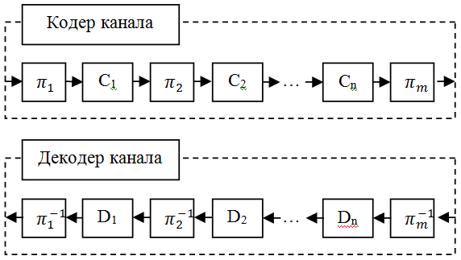
Рис. 2. Схема организации каскадов в кодере и декодере канала
Теперь рассмотрим БИВВ ИС ОПСАПК. Согласно [N11] БИВВ формирует реализации случайных или детерминированных процессов, имитирующих воздействия внешней среды на объект. Задача блока имитации внешних воздействий (см. рис. 1) рассматриваемой ИМ ЦПК заключается в моделировании источника ошибок. Результатом работы этого блока является поток ошибок, который воздействует на передаваемые по линии связи данные. БИВВ содержит базу моделей источников ошибок и генератор, порождающий потоки ошибок на основе модели, выбранной из базы блоком управления имитационной модели.
Для моделирования различных реальных каналов связи, в литературе имеется большое количество математических моделей источников ошибок, см., например, [N12, N13, N14]. В связи с этим представляется удобным использовать общую модель источника ошибок канала, которая позволила бы с помощью настройки ее параметров моделировать различные случаи помеховой обстановки.
Согласно [N11] основное назначение БУИМ – автоматизация процесса проведения имитационных экспериментов. Блок управления рассматриваемой имитационной модели цифрового помехоустойчивого канала (см. рис. 1) выполняет следующие задачи: ввод исследователем параметров проводимой серии экспериментов (план экспериментов); автоматическая проверка корректности введенных параметров; запуск выполнения серии экспериментов; при необходимости прерывание текущего эксперимента и переход к следующему в серии проводимых экспериментов, либо полная остановка проводимой серии экспериментов. Следует отметить, что непосредственно в ходе выполнения плана имитационных экспериментов на установки параметров блока БУИМ могут повлиять результаты обработки данных в блоке БОР и возникнуть задача коррекции заданных параметров. Исследователь при вводе параметров каждого эксперимента может указывать характеристики последовательности, выдаваемой источником сообщений ИМ ЦПК; кодек или каскад кодеков и перемежителей; параметры источника ошибок; виды статистической обработки результатов эксперимента и необходимость их хранения.
Согласно [N11] блок обработки результатов предназначен для получения информативных характеристик исследуемого объекта, а необходимая для этого информация поступает из БMМО. Одной из задач, решаемых БОР в ИМ ЦПК, является вычисление ряда характеристик ошибок, внесенных каналом, и ошибок, оставшихся в сообщении после декодирования. Список оцениваемых параметров формируется обычно с учетом рекомендаций G.821, G.826 и M.2100 Международного союза электросвязи (International Telecommunication Union) [N15]. Например, для бинарного канала к таким параметрам относятся: число ошибочных битов и блоков, частота битовых и блоковых ошибок и др.
В базе данных БОР (см. рис. 1) сохраняются все сведения, полно описывающие проведенные эксперименты. К таким сведениям, например, относятся: размер исходного файла (потока информационного сообщения); способ кодирования (использованные кодеки и их параметры, использованные перемежители и их характеристики); характеристика помехи; результаты статистической обработки экспериментов; время проведения эксперимента и другие полезные сведения. БД связана с блоком обработки результатов. Сохраняемые в базе данных параметры позволят в дальнейшем анализировать различные аспекты использования помехоустойчивых кодеков. Блок анализа записей базы данных осуществляет составление выборок записей базы по заданным исследователем условиям и построение различных графиков и таблиц.
Подбор модели источника ошибок для реального канала связи. При построении базы моделей источников ошибок для ИС ОПСАПК удобно в качестве базовых использовать модели с одинаковой структурой, достаточно общие, чтобы моделировать различные типы помеховой обстановки в канале. В [N2], [N4], [N5] в качестве базовой модели предлагалось использовать QP-модели и QPn-модели [N12], [N16].
Другим важным фактором при выборе базовой модели является возможность решения для нее обратной задачи, т.е. задачи подбора по регистрируемой в канале последовательности ошибок модели из имеющейся базы, способной генерировать наиболее близкие к канальной последовательности потоки ошибок. Из этих соображений представляется удобным составлять базу моделей источников ошибок из скрытых полумарковских моделей. Напомним [N17], [N18], что общей скрытой полумарковской моделью называется набор
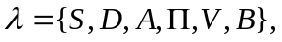
элементы которого описываются следующим образом. 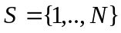 – алфавит состояний дискретной полумарковской цепи, а 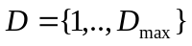 – алфавит возможных длительностей состояний. Об элементах декартова произведения 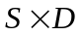 далее будем говорить как об обобщенных состояний. 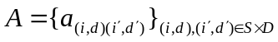 – матрица переходных вероятностей для обобщенных состояний, то есть 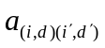– это вероятность перехода из обобщенного состояния 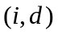 в обобщенное состояние 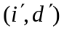. 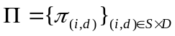 – набор исходных распределений вероятностей обобщенных состояний, т.е. 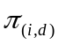 – вероятность того, что система прибывала в обобщенном состоянии до начала наблюдений. 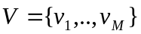 – алфавит наблюдаемых символов,
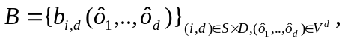
– набор распределений вероятностей наблюдений последовательностей 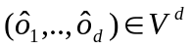 в обобщенных состояниях.
Частные случаи общей скрытой полумарковской модели, такие как скрытая полумарковская QP-модель и скрытая полумарковская модель фергюсоновского типа, можно использовать для моделирования источника ошибок [N18, N19]. При различных параметрах эти модели обобщают известные модели источников ошибок, что позволяет с их помощью генерировать потоки ошибок различной структуры. Важным преимуществом моделирования потоков ошибок на основе скрытых полумарковских моделей является возможность решения для них задачи подбора. В основе предлагаемого авторами метода подбора адекватной канальному потоку ошибок скрытой полумарковской модели лежит решение так называемой задачи оценивания (evaluation problem) [N17, N20]. Под задачей оценивания понимается задача вычисления вероятности 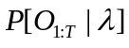 генерации известной последовательности 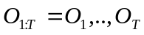 с помощью модели . Эта задача была решена авторами для случаев общей скрытой полумарковской модели, скрытой полумарковской модели Фергюсона [N18], а также скрытой полумарковской QP-модели [N19]. Решение задачи оценивания основывается на подходе Ю [N17], улучшающем метод, предложенный в [N20].
Приведем решение задачи оценивания для случая общей скрытой полумарковской модели [N18]. Пусть – общая скрытая полумарковская модель. В предположении, что первое наблюдаемое состояние началось при 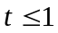, а последнее наблюдаемое состояние закончилось при 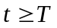, вероятность может быть вычислена по следующей формуле:
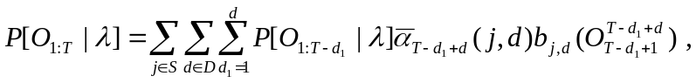
где
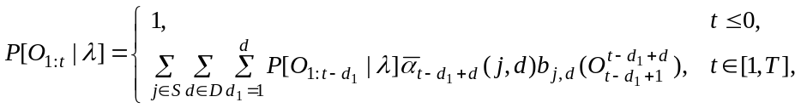
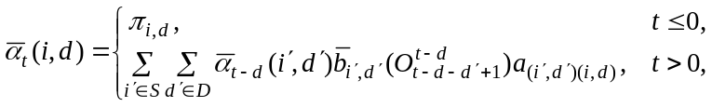
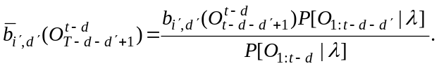
Численные эксперименты показывают, что при достаточно больших значение насколько мало, что может оказаться за пределом вычислительной точности. Чтобы решить эту проблему, предлагается разбивать последовательность 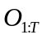 на сегменты равной длины, для каждого из сегментов вычислять вероятность его генерации моделью и полученные вероятности для разных сегментов усреднять. Результат усреднения обозначим 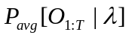. Далее при решении задачи подбора адекватной скрытой полумарковской модели источника ошибок по реальной канальной последовательности вместо будем использовать .
Рассмотрим алгоритм решения задачи подбора адекватной скрытой полумарковской модели. Предположим, что имеется набор скрытых полумарковских моделей источников ошибок 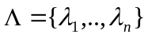 и в канале передачи данных зарегистрирована последовательность ошибок . Найдем такую модель 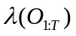 из , которая позволит генерировать наиболее близкие к последовательности ошибок.
Алгоритм.
Вход: набор скрытых полумарковских моделей источников ошибок ; последовательность ошибок .
Выход: модель .
Ход работы:
Шаг 1. Для каждой модели 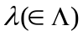 вычисляем вероятность 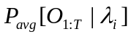.
Шаг 2. Выбираем модель
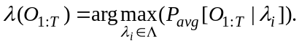
Критерий, используемый на шаге 2 алгоритма, называется критерием максимального правдоподобия. Заметим, что для выбора наилучшей модели можно использовать также другие критерии (см. [N20]), например, критерий максимума относительной вероятности между последовательностью и полным набором моделей
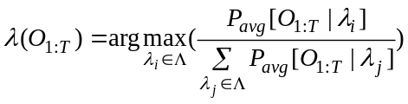
или критерий максимума средней взаимной информации между последовательностью и полным набором моделей
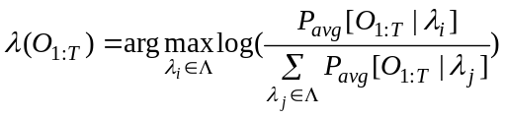.
Выбор критерия диктуется практическими соображениями.
Модификация ИС ОПСАПК на основе подбора модели источника ошибок. Рассмотрим ИС ОПСАПК, полагая, что библиотека моделей источников ошибок (БМИО) содержит только модели из класса скрытых полумарковских моделей. Расширим функции этой информационной системы возможностью анализировать приходящую канальную последовательность ошибок и находить для нее такую модель источника ошибок из БМИО, которая генерирует последовательности ошибок, близкие к полученной последовательности.
Для решения этой задачи расширим БУИМ из ИС ОПСАПК модулем подбора математической модели источника ошибок (МПМИО). Основой построения такого модуля является разработанный в предыдущем разделе алгоритм. Задача МПМИО состоит в выборе из набора моделей источников ошибок наиболее адекватной модели, наилучшим образом соответствующей реальной канальной последовательности. Расширенный блок будем обозначать БУИМ(А).
На рисунке 3 представлена схема потоков данных между элементами модифицированной информационной системы. Рассмотрим подробнее работу этой системы с точки зрения решения поставленной задачи подбора модели.
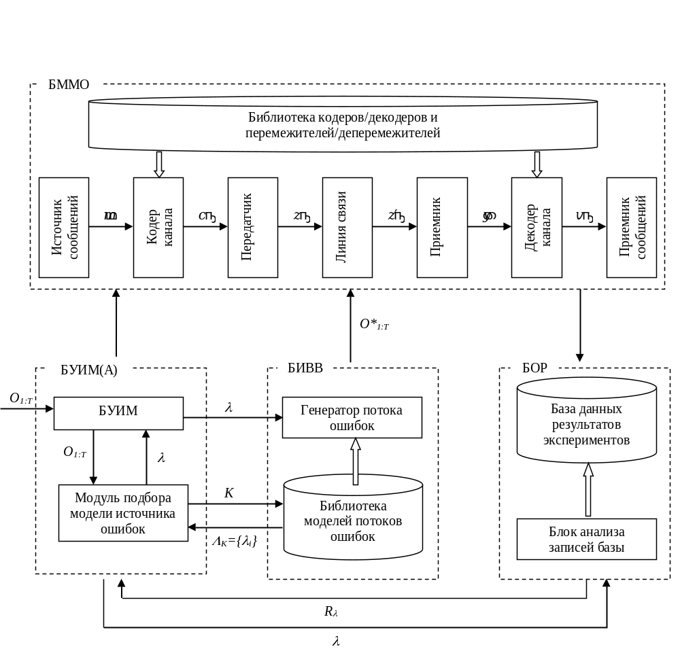
Рис. 3. Схема потоков данных в модифицированной ИС ОПСАПК.
На вход блока управления имитационной моделью (БУИМ) подается последовательность наблюдений . БУИМ передает эту последовательность модулю подбора модели источника ошибок (МПМИО), который, используя предварительную информацию о последовательности , определяет критерий  выбора подмножества моделей источника ошибок 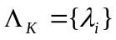 из БД МИО, способных сгенерировать такую последовательность. Получив набор моделей источников ошибок , МПМИО с помощью метода подбора из предыдущего раздела выбирает из него наиболее адекватную модель .
Выбранная модель возвращается в БУИМ, который запрашивает у БОР результаты 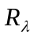 интересующих пользователя экспериментов, проведенных с участием этой модели. Если искомые результаты найдены, то необходимость в проведении имитационных экспериментов отпадает. Полученные результаты возвращаются пользователю. Если же эксперименты для выбранной модели еще не проводились, то модель подается блоком управления на вход генератора потоков ошибок, который производит генерацию потока ошибок моделью , и БУИМ запускает имитационные эксперименты. Результаты проведенных экспериментов подаются на вход БОР и сохраняются в базе данных результатов экспериментов, после чего выдаются пользователю.
Заключение. В работе решена задача адекватного представления потока ошибок в реальном канале связи математической моделью источника ошибок из заранее заданного набора скрытых полумарковских моделей. На основе этого построена модификация информационной системы оценки применимости схем помехоустойчивого кодирования, в рамках которой предложено использование в качестве базовых моделей источника ошибок скрытых полумарковских моделей и добавлен модуль подбора модели источника ошибок, адекватной конкретному каналу связи. Модифицированная информационная система позволяет по потоку ошибок, полученному из реального канала связи, выбрать наиболее близкую математическую модель источника ошибок и на основе компьютерных имитационных экспериментов решить задачу согласования параметров помехоустойчивого кодека и характеристик конкретного канала связи.
Библиографический список
N1. ФЗ РФ Федеральный закон от 27 июля 2006 г. N 149-ФЗ "Об информации, информационных технологиях и о защите информации".
N2. В. М. Деундяк. Методы оценки применимости помехоустойчивого кодирования в каналах связи / В. М. Деундяк, Н. С. Могилевская – Федеральное агентство по образованию, Гос. образовательное учреждение высш. проф. образования Донской гос. технический ун-т. Ростов-на-Дону, 2007.
N3. Теория передачи информации. Терминология, вып. 101. – М.: Наука, 1984. – 45 с.
N4. Могилевская Н.С. Особенности реализации механизма подключения библиотек сторонних разработчиков в информационной системе «Канал» / Могилевская Н.С., Чугунный К.А. – Вестник Донского государственного технического университета. 2015. Т. 15. № 3 (82). С. 47-53.
N5. Могилевская Н.С. Информационная система исследования эффективности алгебраических схем помехоустойчивой защиты в системах передачи данных / Могилевская Н.С. – Современные проблемы науки и образования. – 2015. – № 1-1. URL: http://www.science-education.ru/ru/article/view?id=17127 (дата обращения: 03.01.2016).
N6. Деундяк В.М. Методы помехоустойчивой защиты данных / В.М. Деундяк, А.Э. Маевский, Н.С. Могилевская.–Ростов-на-Дону:ЮФУ, 2014. – 309 с.
N7. Деундяк В.М. Модель троичного канала передачи данных с использованием декодера мягких решений кодов Рида-Маллера второго порядка /Деундяк В.М., Могилевская Н.С. – Известия высших учебных заведений. Северо-Кавказский регион. Серия: Технические науки. 2015. № 1 (182). С. 3-10.
N8 Сидельников В.М. Декодирование кодов Рида-Маллера при большом числе ошибок / В.М. Сидельников, А.С. Першаков. – Пробл. передачи информ. – 1992. – Т.28, №3. – С.80-94.
N9 Деундяк В.М. Об использовании мягких и вероятностных декодеров для восстановления данных при перехвате / Деундяк В.М., Могилевская Н.С. –Известия высших учебных заведений. Северо-Кавказский регион. Серия: Естественные науки. 2017. № 1.
N10 ГОСТ Р 56096-2014 Система передачи космических данных и информации. Пакетная телеметрия. Дата введения 2015-03-01.
N11 Лоу А. Имитационное моделирование. Классика CS. 3-е изд. / Лоу А., Кельтон Д. – СПб.: Питер; Киев: Издательская группа ВНV, 2004. – 847с.
N12 Деундяк В.М. Математическое моделирование источников ошибок цифровых каналов передачи данных / В. М. Деундяк, Н. С. Могилевская; Федеральное агентство по образованию, Гос. образовательное учреждение высш. проф. образования "Донской гос. технический ун-т". Ростов-на-Дону, 2006.
N13 Иванов Ю.Д., Лозка Б.В., Козлюк Е.О. Составная модель источника ошибок в дискретных каналах преобразования данных. Системный анализ и прикладная информатика № 3 / 2016
N14 Шелухин О. И., Арсеньев А. В., Фоминский В. Ю. Алгоритм оценки вероятности пакетирования ошибок в каналах связи беспроводного доступа с подвижными объектами. Вестник ассоциации вузов туризма и сервиса № 1 / 2009.
N15 Официальный сайт Международного союза электросвязи https://www.itu.int/rec/T-REC/en
N16 Деундяк В.М., Могилевская Н.С. Математическое моделирование источника ошибок q-ичного канала передачи данных // Изв. высших учеб. заведений. Сев.-Кав. регион. Серия: Техн. науки. 2008. №1. С. 3-7.
N17 Yu Shun-Zheg. Hidden semi-Markov models // Artificial Intelligence. 2010. V. 174. n.2. P. 215-243.
N18 Деундяк В.М., Жданова М.А. О решении задачи оценивания скрытых полумарковских моделей фергюсоновского типа. // Известия вузов. Сев.-Кавк. Регион. Естественные науки. 2015. N 3, с. 19-24.
N19 Деундяк В.M., Жданова M.A. О решении задачи оценивания скрытых полу-марковских QP-моделей// Вестник ДГТУ. 2014. V.14, n.~4. P. 22-39.
N20 Рабинер Л.Р. Скрытые марковcкие модели и их применение в избранных приложениях при распознавании речи: обзор // ТИИЭР. 1989. т. 77, № 2. С. 86-120.
References
1. Logatchev, O. A. Buleva functii v teorii codirovania i criptologii. [Boolean functions in coding theory and cryptology.] M.: MCNMO, 2004, 470 p. (in Russian).

Сведения об авторах
Ф. И. О. (полностью) | Деундяк Владимир Михайлович Deundyak Vladimir Mikhailovich
Ученая степень | Кандидат физ.-мат. наук  Candidate of Science in Physics and Maths
Ученое звание | Доцент  associate professor
Должность | Доцент  associate professor
Место работы, учебы  (полное наименование организации) | Институт математики, механики и компьютерных наук, Южный федеральный университет.  ФГНУ «НИИ «Спецвузавтоматика».  Institute of Mathematics, Mechanics and Computer Science, Southern Federal University.  FSSO «SRI «Spetsvuzavtomatika».
Адрес места работы, учебы  (с указанием страны) | 344090, Россия, г. Ростов-на-Дону, ул. Мильчакова 8А.  8A Milchakova Str., Rostov-on-Don, Russia, 344090.
Контактный телефон  (для иногородних с указанием  тел. кода города) | 2339861
Адрес электронной почты | vl.deundyak@gmail.com
Адрес, на который следует выслать авторский экземпляр журнала  (с указанием почтового индекса) | 344000, Россия, г. Ростов-на-Дону, бул. Комарова 30, кв. 7  Apt. 7, 30 Komarova Blvd., Rostov-on-Don, Russia, 344000.

Ф. И. О. (полностью) | Жданова Мария Андреевна  Zhdanova Maria Andreevna
Ученая степень | нет  no
Ученое звание | нет  no
Должность | Аспирант кафедры «Алгебра и дискретная математика»  Postgraduate student at the department of Algebra and Discrete Mathematics
Место работы, учебы  (полное наименование организации) | Институт математики, механики и компьютерных наук, Южный федеральный университет.  Institute of Mathematics, Mechanics and Computer Science, Southern Federal University.
Адрес места работы, учебы  (с указанием страны) | 344090, Россия, г. Ростов-на-Дону, ул. Мильчакова 8А.  8A Milchakova Str., Rostov-on-Don, Russia, 344090.
Контактный телефон  (для иногородних с указанием  тел. кода города) | +79043401132
Адрес электронной почты | mary.zhdanova@gmail.com
Адрес, на который следует выслать авторский экземпляр журнала  (с указанием почтового индекса) | 115 Tekucheva Str., Rostov-on-Don, Russia, 344011.

Ф. И. О. (полностью) | Могилевская Надежда Сергеевна  Mogilevskaya Nadezhda Sergeevna
Ученая степень | Кандидат технических наук  Candidate of Science in Engineering
Ученое звание | Доцент  associate professor
Должность | Доцент  associate professor
Место работы, учебы  (полное наименование организации) | Донской государственный технический университет, кафедра «Кибербезопасность информационных систем»  Don State Technical University, Department «Cybersecurity information systems»
Адрес места работы, учебы  (с указанием страны) | Российская Федерация, г.Ростов-на-Дону, пл. Гагарина, 1  Gagarin sq., 1, Rostov-on-Don, Russian Federation
Контактный телефон  (для иногородних с указанием  тел. кода города) | 8-904-44-30-127
Адрес электронной почты | nadezhda.mogilevskaia@yandex.ru
Адрес, на который следует выслать авторский экземпляр журнала  (с указанием почтового индекса) | 344090, Зорге 11, кв. 48, Ростов-на-Дону

* Работа выполнена в рамках инициативной НИР ** Е-mail: vl.deundyak@gmail.com, mary.zhdanova@gmail.com, nadezhda.mogilevskaia@yandex.ru ***The research is done within the frame of independent R&D.

